ДОКУМЕНТАЦИЯ ПОЛЬЗОВАТЕЛЯ

1. Общие сведения
   1. Назначение и возможности

Программный продукт «Vigenere Chipher» предназначен для шифровки и дешифровки текстов.

* 1. Справочная документация
     1. Обозначение пакета

Наименование: «Vigenere Chipher».

Версия: 1.0

Дата публикации: 1 марта 2024 г.

Организация изготовителя: «Arutiunova A.»

Адрес организации изготовителя: ул. Кирова, 25.

Язык: Русский

* + 1. Компоненты пакета

Поставляемые элементы: физические элементы пакета отсутствуют

* + 1. Функциональное описание программного средства
       1. Назначение и область применения

Программный продукт предназначен для шифровки и дешифровки текстовых данных. Может быть применен для шифрования сообщений, а также в качестве учебного материала для иллюстрации работы криптографических шифров. В данной программе реализованы возможности шифрования и дешифровки текстовых данных на английском и русском языках с применением шифра Вижинера.

* + - 1. Условия эксплуатации
         1. Технические требования:

Для использования программы компьютер должен иметь следующую минимальную конфигурацию: ОЗУ не менее 2 ГБ, свободное пространство на жестком диске не менее 10 мб.

* + - * 1. Программные требования:

Для использования программы компьютер должен иметь ОС Windows.

* + 1. Ввод в действие программного средства

Для работы программного средства необходимо иметь текстовые данные на английском или русском языке для шифровки и данные, зашифрованные методом шифрования Виженера, для дешифровки.

* + 1. Использование программного средства
       1. Загрузка программы осуществляется путем скачивания установщика с официального сайта производителя.
       2. Управляющие инструкции, команды или языковые правила
          1. Управляющие инструкции и команды

После запуска программы необходимо заполнить поля с исходным текстом и ключом, далее нажать нужную кнопку для шифровки или дешифровки соответственно.

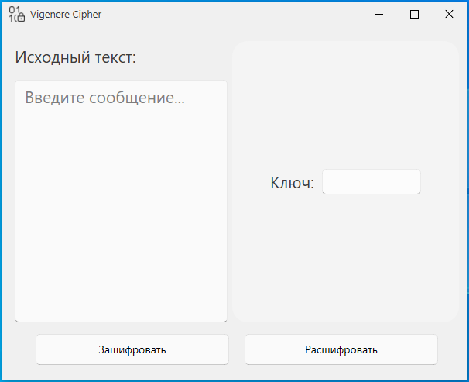  
Рисунок 1 – Интерфейс программы

* + - * 1. Выходные сообщения

Выходное сообщение «Ошибка», если входные данные были не введены или введены неверно.

* + - 1. Данные
         1. Входные данные

Текстовое сообщение на английском или русском языке, тестовый ключ на языке исходного сообщения. Текстовые сообщения представляют собой данные, включающие в себя символы алфавита одного из поддерживаемых программой языков, все остальные символы (например, числовые знаки, знаки пунктуации, пробел и т.д.) также могут присутствовать во входных данных, но в результате работы программы эти символы будут «опущены» и выведено соответственное предупреждающее сообщение.

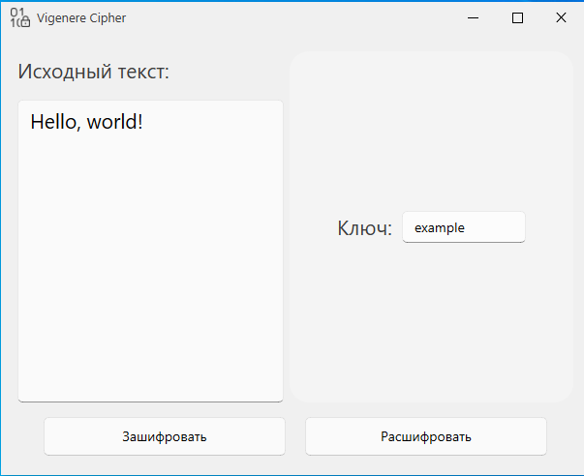  
Рисунок 2 – Исходные данные для шифрования

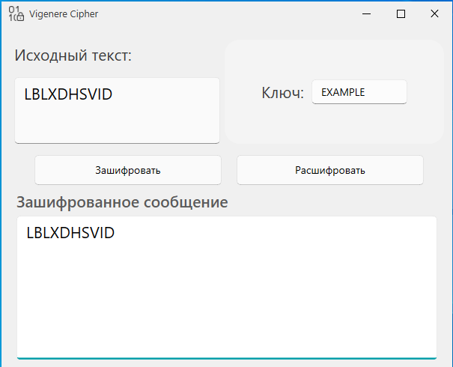  
Рисунок 3 – Исходные данные для дешифрования. До момента нажатия кнопки «Расшифровать» в поле выходных данных отображается информация предыдущего действия (в данном случае результата шифрования)

* + - * 1. Выходные данные

В результате успешной работы программы в поле вывода будет выведено текстовое сообщение в открытом или зашифрованном виде, при выборе кнопок «Расшифровать» и «Зашифровать» соответственно.

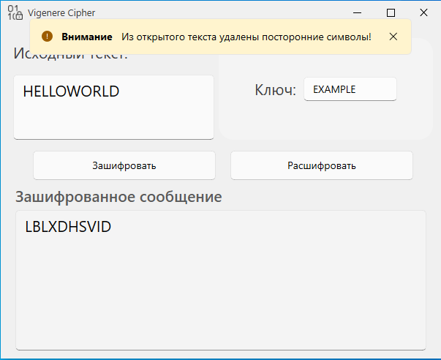  
Рисунок 4 – Сообщение зашифровано, исходные и выходные данные отображены в едином стиле, пользователю выведено сообщение об изменении формата входных данных (удаление любых символов, кроме символов алфавита)

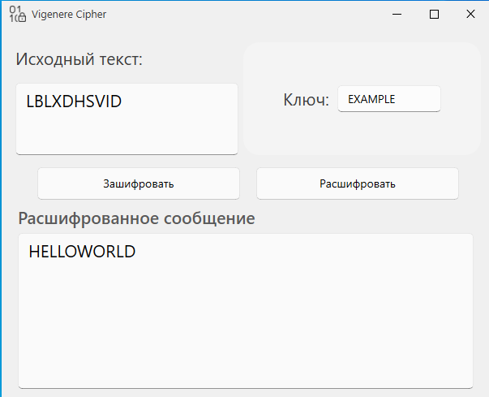  
Рисунок 5 – Сообщение расшифровано

* + - 1. Ошибки и сбои

При некорректном вводе данных будет выведено соответствующее сообщение пользователю.

* + - * 1. Ошибка ввода символов из различных языков вперемешку.

Для исправления данной ошибки необходимо удалить из соответствующего поля вводимых данных символы одного из языков и проводить в дальнейшем шифрование/дешифровку для символов разных языков отдельно.

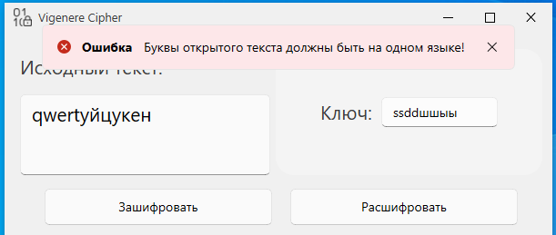  
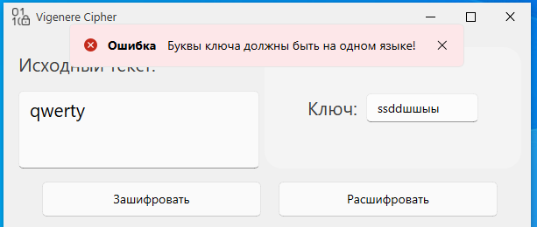  
Рисунок 6 – Ввод символов из различных языков вперемешку

* + - * 1. Ошибка ввода символов из различных языков для исходного текста и ключа.

Для исправления данной ошибки необходимо удалить из соответствующего поля вводимых данных символы одного из языков для того, чтобы язык символов исходного текста и ключа совпадал.

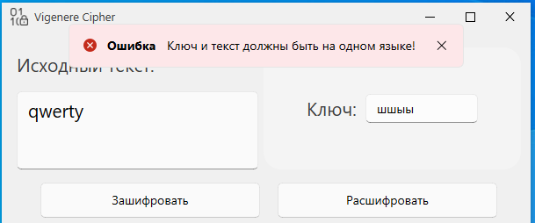  
Рисунок 7 – Использование разных языков для ключа и текста

* + - * 1. Ошибка ввода пустых данных.

Для исправления данной ошибки необходимо ввести данные в соответствующее поле.

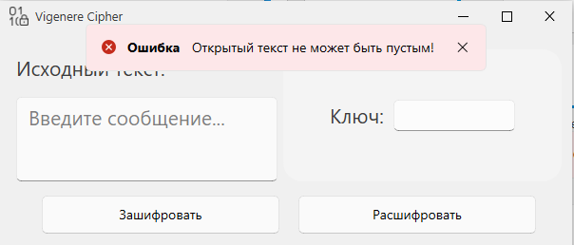  
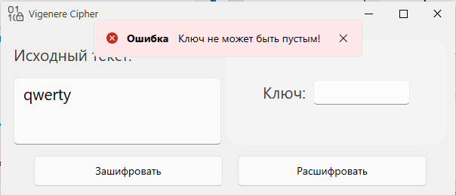  
Рисунок 8 – Пустые исходные данные

* + 1. Договорная информация
       1. Обязательства или гарантии

Гарантия действует до 1 марта 2034 г. Гарантийные обязательства несёт представительство компании «Arutiunova A.» в России через авторизованные сервисные центры и раздел технической поддержки на официальном сайте компании.

* + - 1. Юридические права и обязанности

Производитель обязуется сопровождать данное программное обеспечение на этапах внедрения, обучения персонала и процесса эксплуатации, а также оказывать соответствующую помощь в эксплуатации программы пользователями. Адрес ответственной организации: ул. Кирова, 25.